Universidad Tecnológica Nacional
Facultad Regional General Pacheco

TUP - Base de Datos II
Trabajo Práctico Integrador

Equipo 81
Integrantes:
Herrera, Facundo Legajo: 25953

Descripción del Sistema
El sistema tiene como objetivo gestionar el recetario de una empresa dedicada a la provisión de servicios de almuerzos, resolviendo las deficiencias del sistema actual en cuanto a la presentación de recetas, el control de stock y el registro de modificaciones durante la ejecución.
La base de datos almacenará información sobre recetas, ingredientes, proveedores, personas, usuarios, unidades de medida, costos, movimientos de stock y modificaciones realizadas durante la ejecución de una receta. El sistema diferenciará la información disponible según el perfil del usuario, garantizando que el personal operativo acceda únicamente a los datos necesarios para la producción, mientras que el personal administrativo pueda gestionar costos, precios e inventario.
Funcionalidades principales
El personal de cocina podrá:

- Iniciar sesión y acceder a un dashboard con el listado completo de recetas del día.

- Seleccionar una o más recetas e ingresar la cantidad de comensales para que el sistema calcule automáticamente las cantidades de cada ingrediente.

- Imprimir un PDF con las recetas seleccionadas, mostrando para cada una el nombre del ingrediente, la cantidad en unidad legible y el procedimiento paso a paso, sin información sobre costos.

- El sistema asignará automáticamente cada comanda a la persona del equipo correspondiente según su sector (entradas, platos principales, postres, etc.).

- Registrar las modificaciones realizadas durante la ejecución de una receta, como sustituciones de ingredientes faltantes o agregados de último momento, para mantener el control de stock y costos actualizados.

El personal administrativo podrá:

- Gestionar recetas: crear, editar y dar de baja recetas, incluyendo su composición de ingredientes, rendimiento por ingrediente y procedimiento.

- Gestionar ingredientes: registrar ingredientes con su unidad de medida base, stock actual y stock mínimo.

- Gestionar proveedores y precios: asociar proveedores a ingredientes y registrar el precio vigente de cada uno para el cálculo de costos.

- Consultar el reporte de costos de una receta: costo unitario por ingrediente, costo total y costo por porción.

- Registrar movimientos de stock (entradas, salidas y ajustes) para mantener un control actualizado de las cantidades disponibles.

- Gestionar las personas del equipo de cocina y sus sectores.
Diagrama Entidad-Relación (DER)
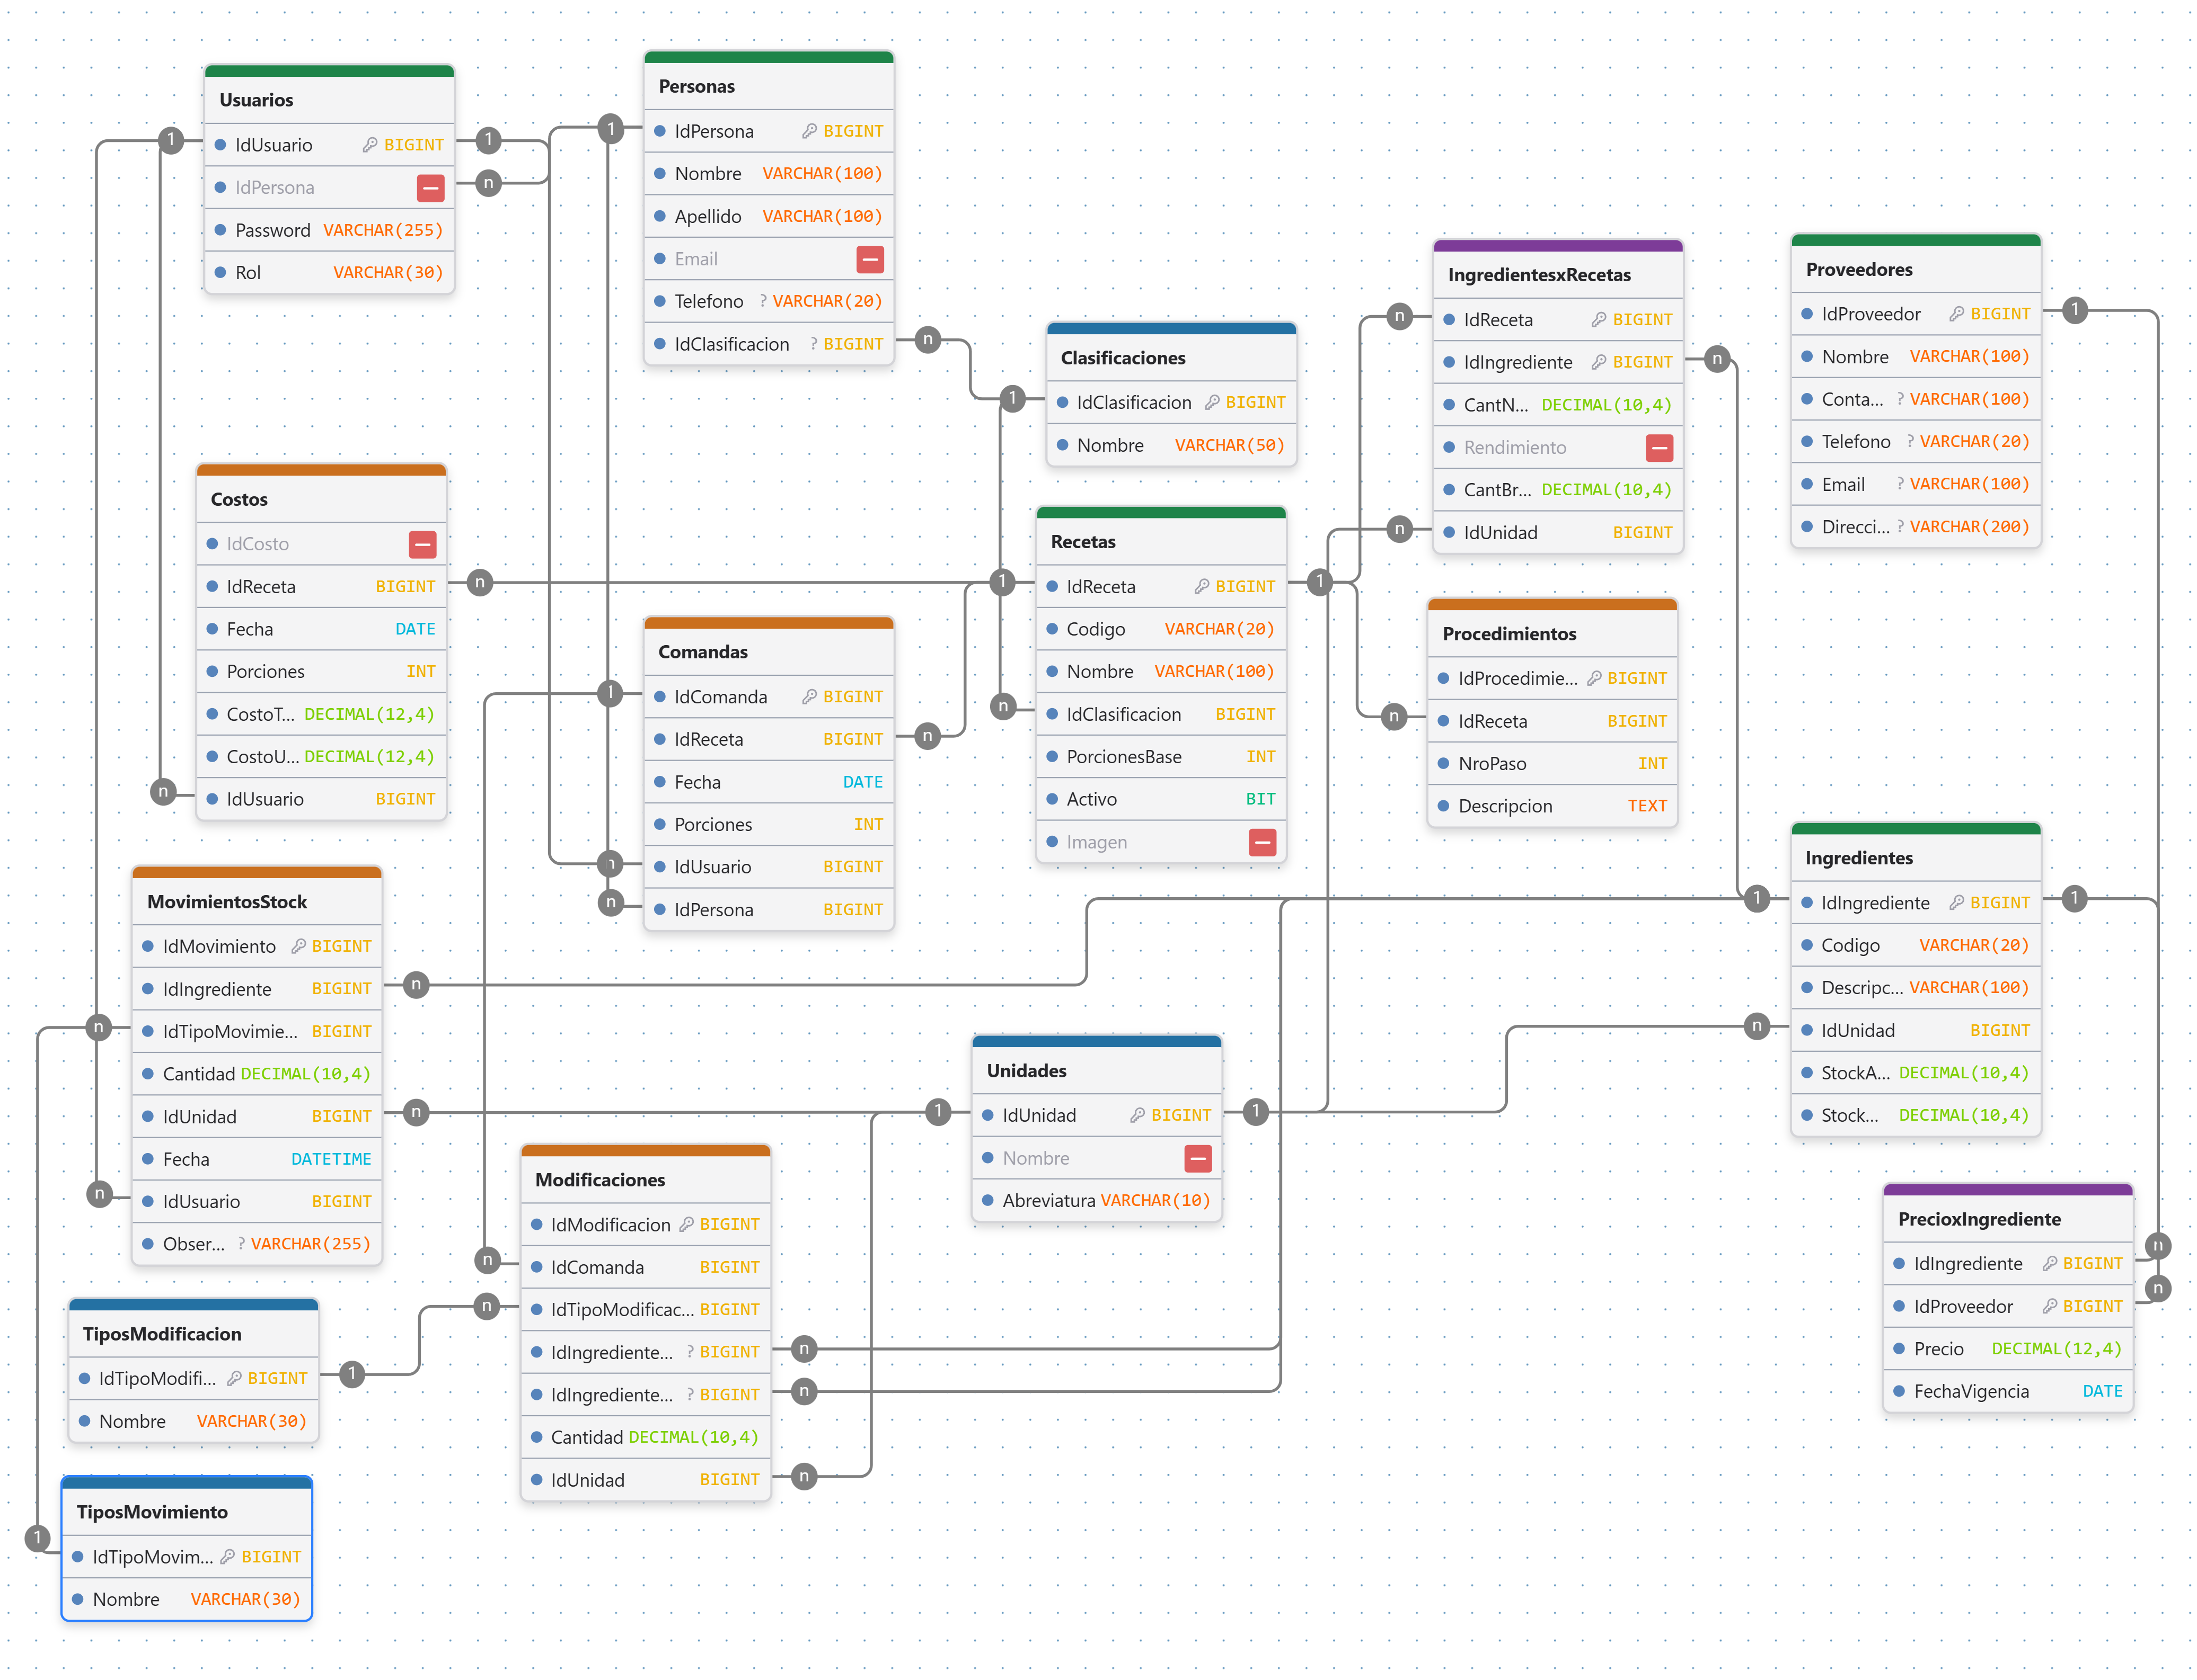
Objetos de Base de Datos
Vistas
vw_Comanda
Para el personal de cocina. Muestra los ingredientes de cada receta activa con sus cantidades y unidades, sin costos. Es la base del PDF de comanda.
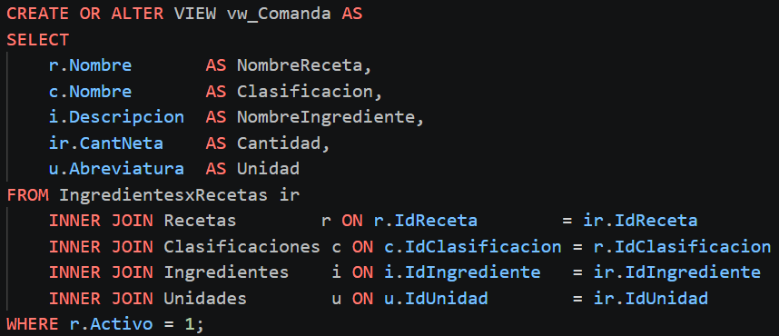
vw_CostoReceta
Para administración. Desglosa el costo de cada receta usando los precios vigentes: costo por ingrediente y costo total de la receta.
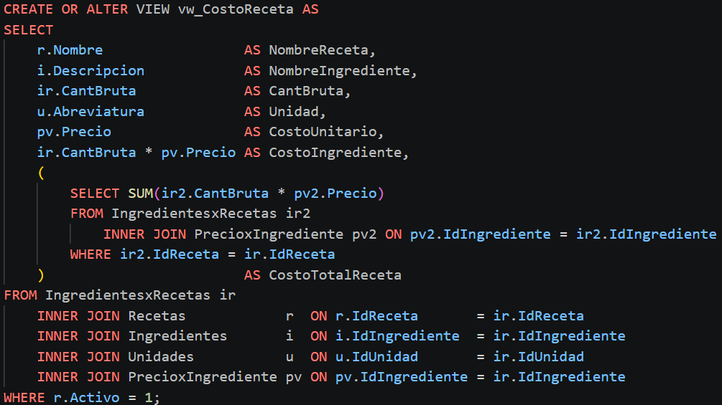
vw_StockCritico
Para administración. Lista los ingredientes cuyo stock actual está por debajo del mínimo, para mostrar alertas de reposición.
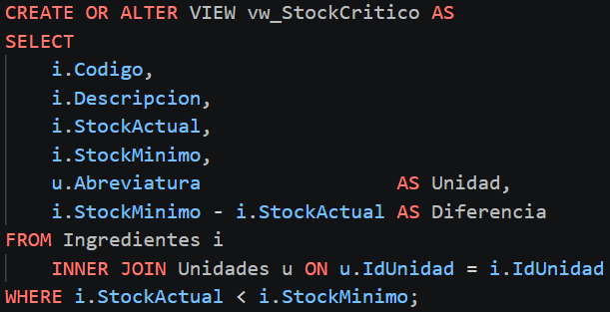
vw_ModificacionesRegistradas
Para administración. Historial de las modificaciones realizadas sobre las comandas.
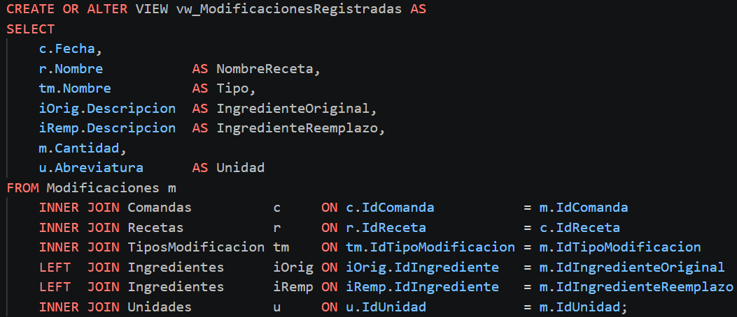
Procedimientos Almacenados
sp_ValidarUsuario
Valida las credenciales de inicio de sesión (email y contraseña) y devuelve los datos del usuario junto con su persona y su rol.
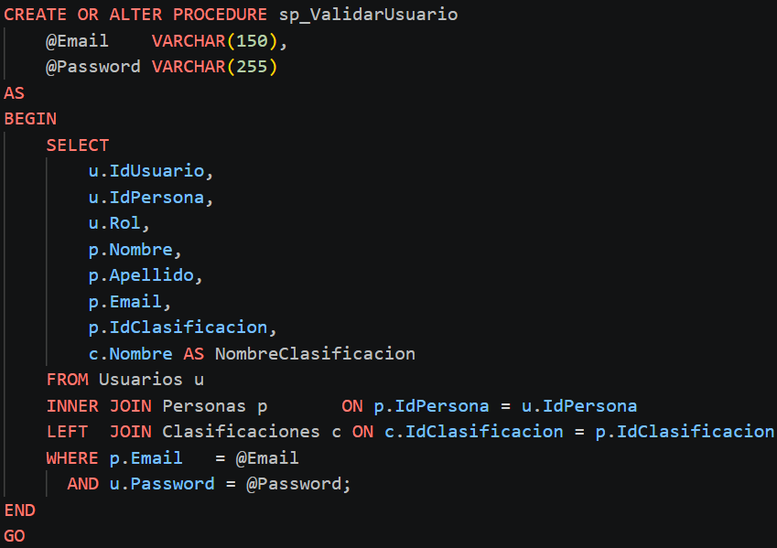
sp_RegistrarComanda
Registra la ejecución de una receta y asigna automáticamente el integrante de cocina responsable según el sector (clasificación) de la receta. Devuelve el IdComanda generado.
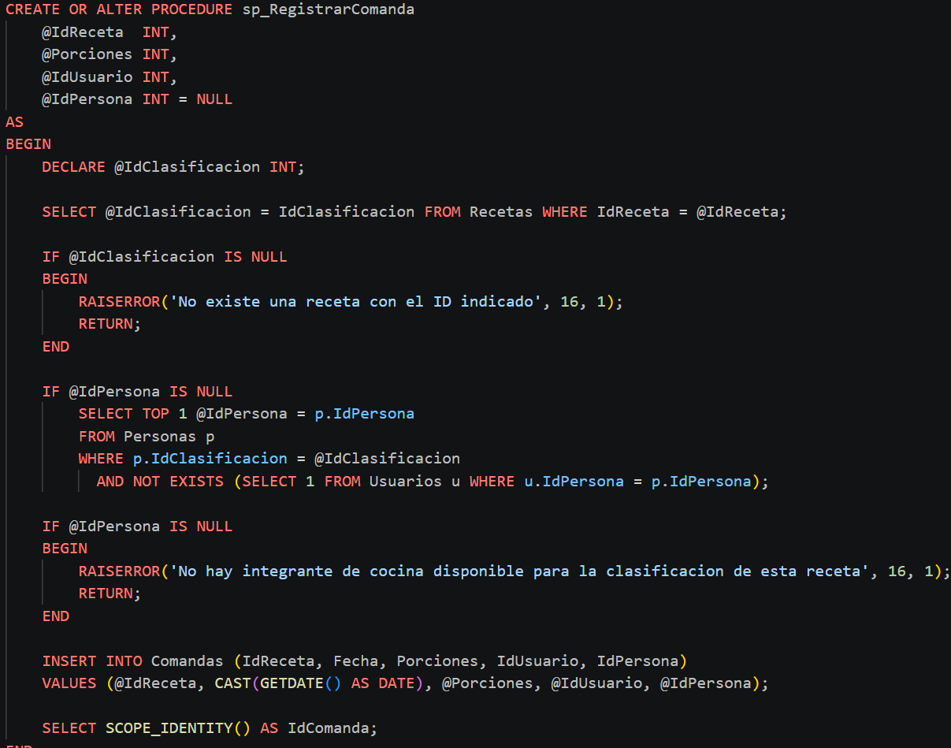
sp_CalcularCostoReceta
Calcula el costo de una receta con los precios vigentes, guarda el resultado en la tabla Costos y devuelve el costo total y el unitario.
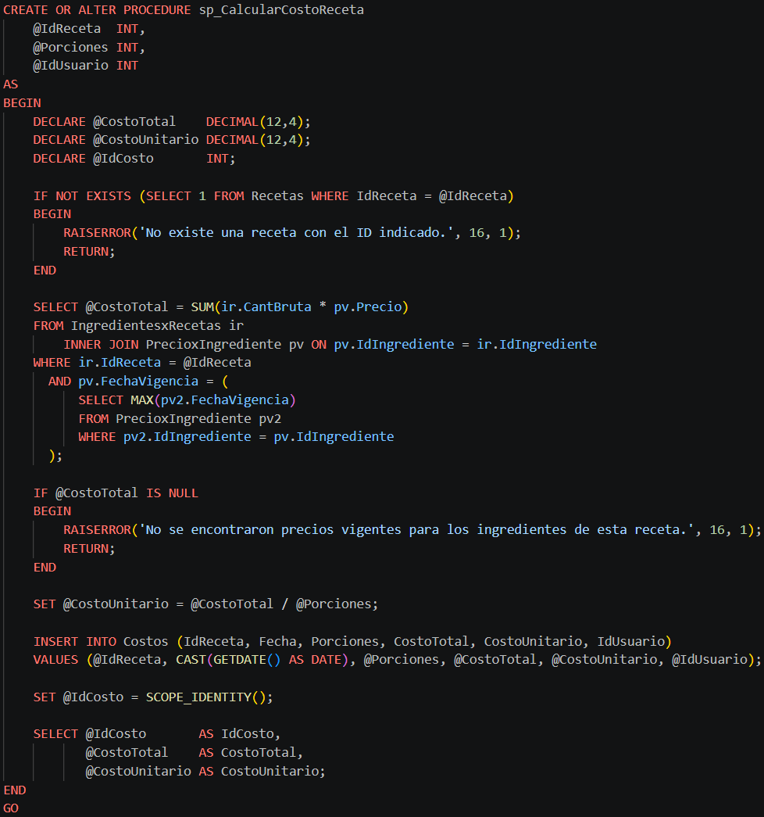
sp_AjustarReceta
Devuelve los ingredientes de una receta con las cantidades escaladas a la cantidad de comensales indicada.
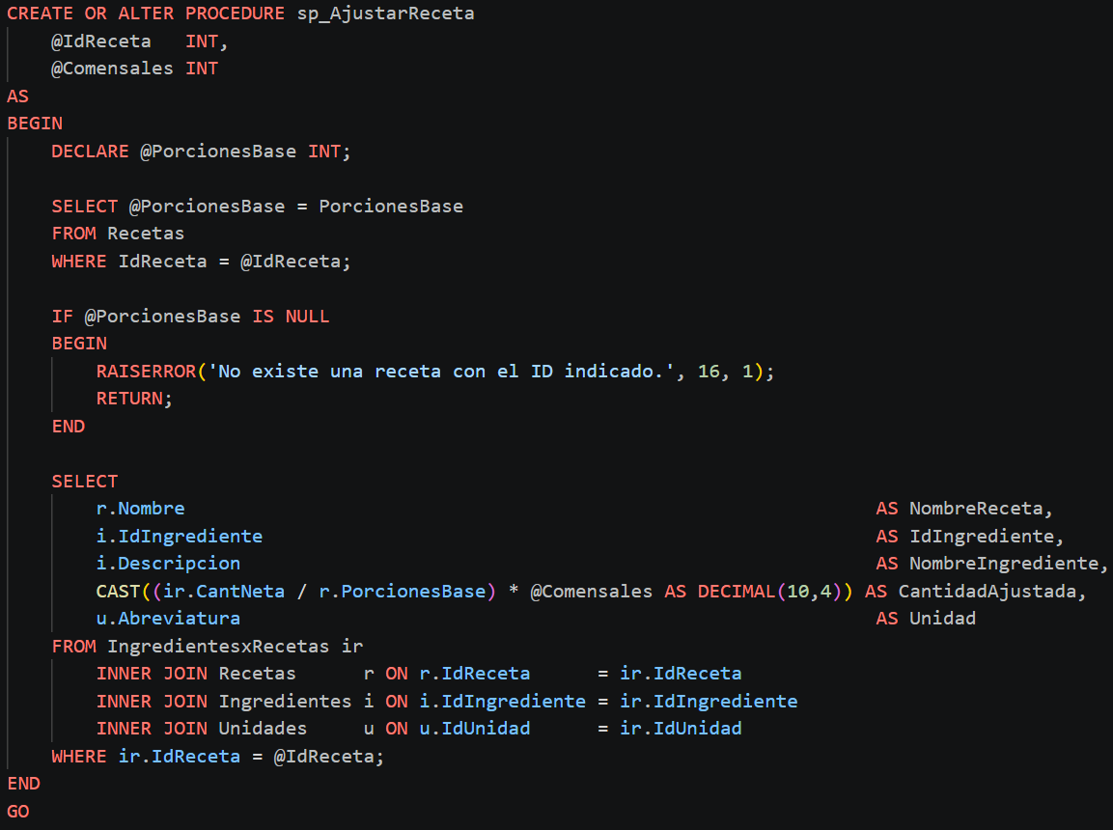
Triggers
trg_ActualizarStockMovimiento
Se dispara tras un INSERT en MovimientosStock. Ajusta el StockActual del ingrediente: suma (entrada), resta (salida) o reemplaza (ajuste).
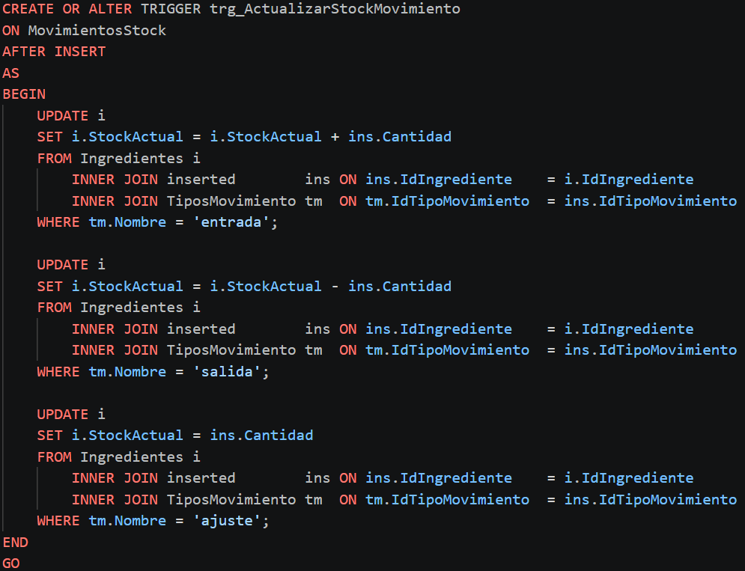
trg_ActualizarStockModificacion
Se dispara tras un INSERT en Modificaciones. Repone el stock del ingrediente original y descuenta el del ingrediente de reemplazo.
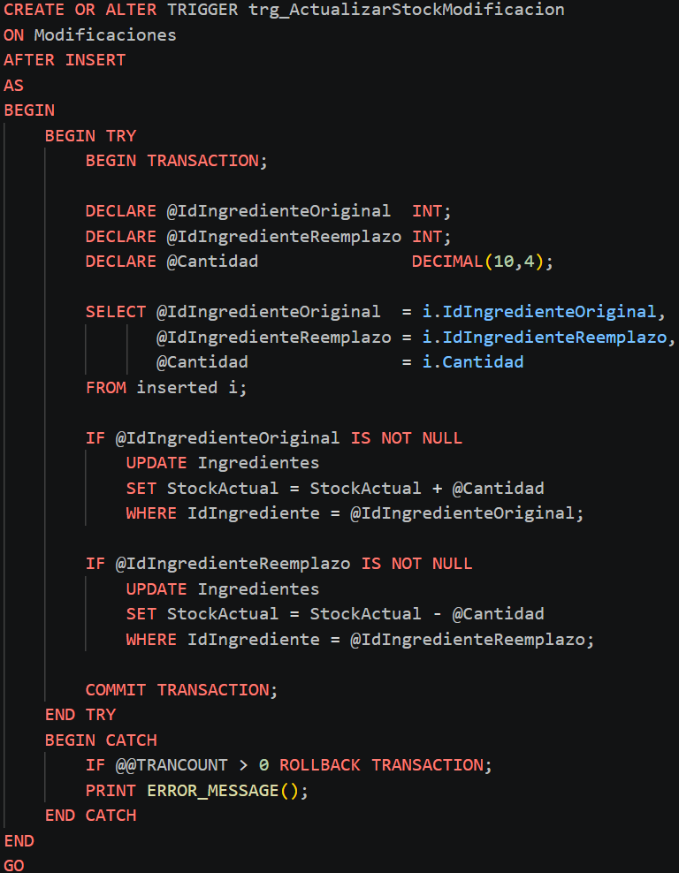
trg_ConsumirStockComanda
Se dispara tras registrar una comanda. Genera una salida de stock por cada ingrediente (escalada a las porciones), que a su vez dispara la actualización del stock.
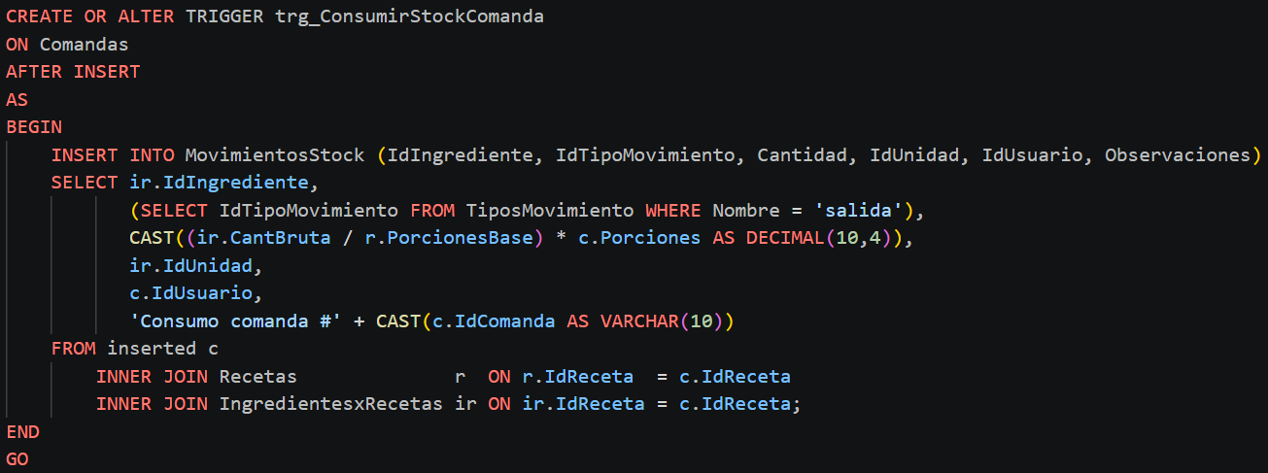
Links a los recursos
Repositorio del TP :
https://github.com/f-Rra/Recetario
Video demostrativo del sistema:

